Домашние задания для обучающихся по специальной индивидуальной программе развития (СИПР) на дому для обучающихся 4 класса
Предметная область «Окружающий мир» - предмет «Домоводство»
Учитель – Пискунова И.А.

- Тема урока «Уход за обувью. Чистка обуви. Мытье обуви. Просушивание обуви»
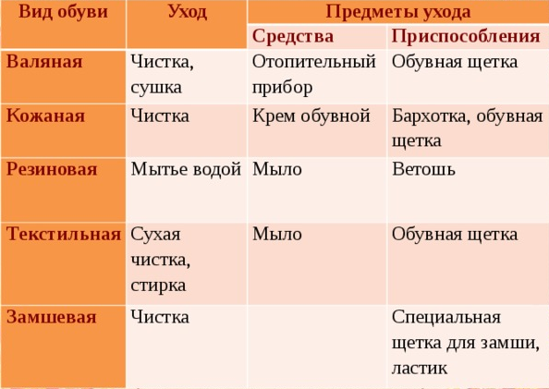
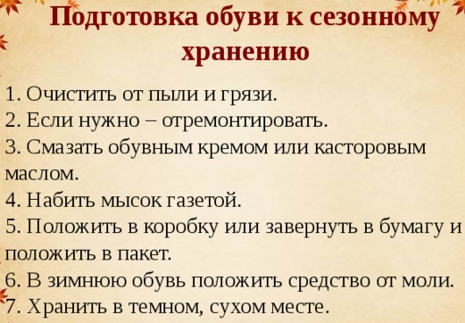

Повседневный уход за обувью:
Кожаная:
- Очисти от грязи и пыли;
- Нанеси крем;
- Почисти обувной щёткой;
- Отполируй бархаткой.
Замшевая:
- Очисти от грязи ластиком;
- Почисти специальной жесткой щеткой.
Текстильная:
- Чисти жесткой обувной щеткой;
- Стирай.
Резиновая:
- Помой водой.
Валяная:
- Почисть обувной щеткой;
- Суши.

Задание: заполнить таблицу, приклей картинки
Время года | Виды обуви по сезону | Название | Рисунок
Осень, весна | осенне-весенняя или демисезонная | Сапоги, ботинки, резиновые сапоги.
Зима | зимняя | Валенки, тёплые сапоги, ботинки.
Лето | летняя | Босоножки, туфли, сандалии, сланцы, кроссовки.

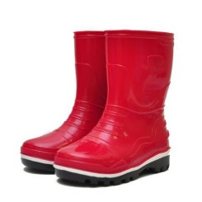 | 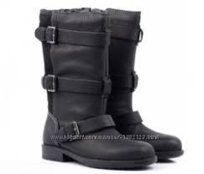 | 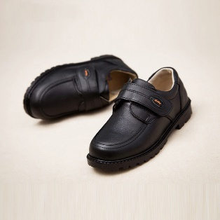 |  | 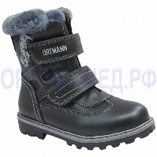
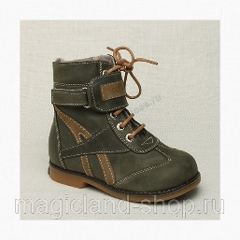 | 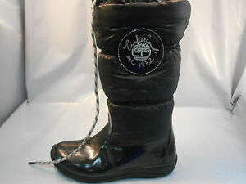 | 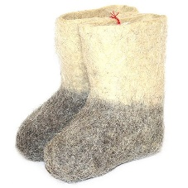 | 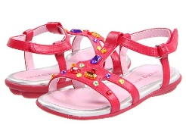 | 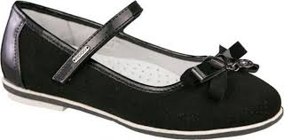
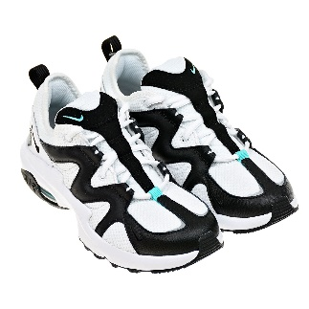 | 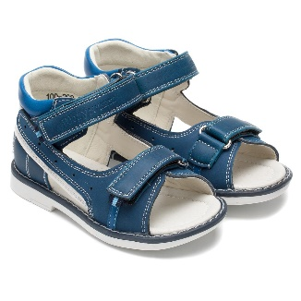 | 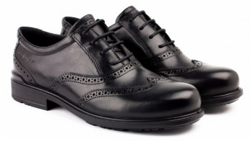 | 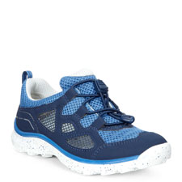 | 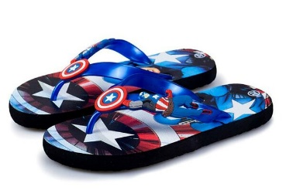

- Тема: «Уборка мебели»
Задания
- Просмотреть мультипликационные фильмы
Жила-была Царевна - Про уборку - Веселые развивающие мультики
https://www.youtube.com/watch?v=8XJo4JNYUfM

- Прослушать песню.
Песня про уборку
https://www.youtube.com/watch?v=HSEW-iYdL-U

- Обвести только предметы для ухода за мебелью

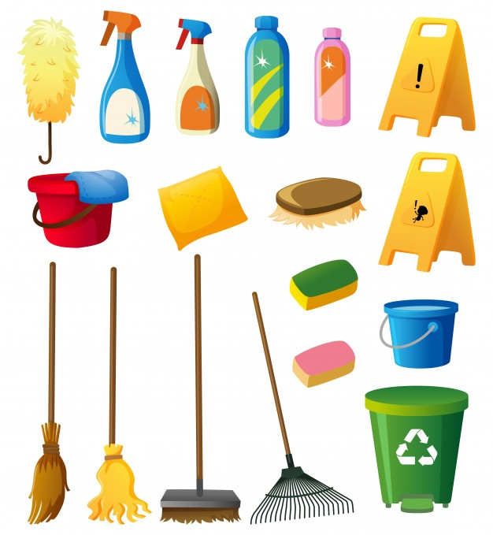
- Тема «Интерьер квартиры»
Задания
- Просмотреть мультипликационный фильм
Тима и Тома - Большая уборка. 9 серия- Веселые развивающие мультики
https://www.youtube.com/watch?v=2ge6SspJyK4

- Назвать знакомые предметы интерьера, изображенные на картинке
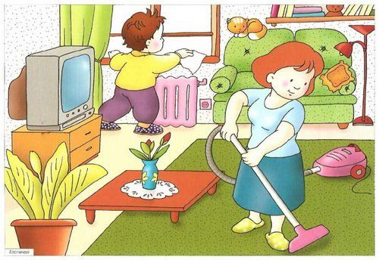

- Обвести предметы для ухода за полом

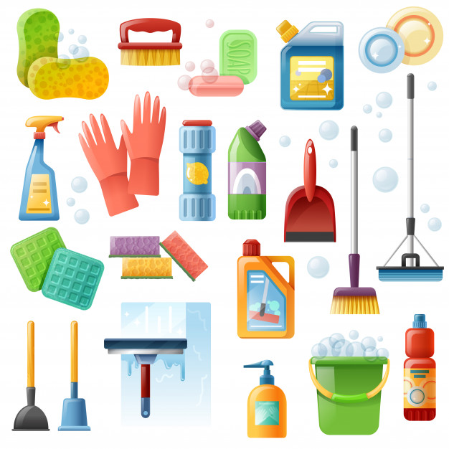

- Тема «Пылесос»

Задание: найти на картинке пылесосы

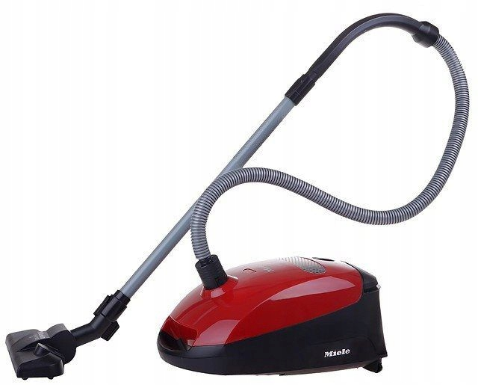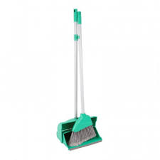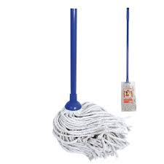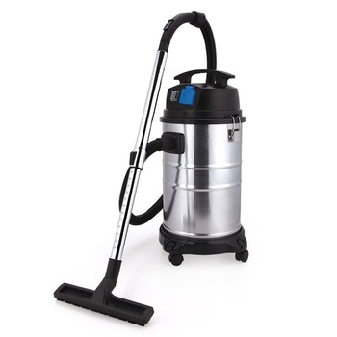
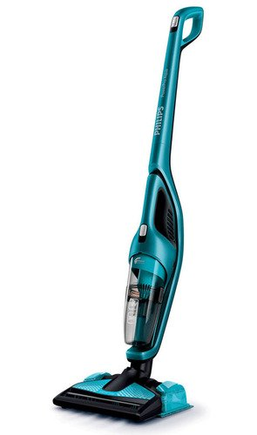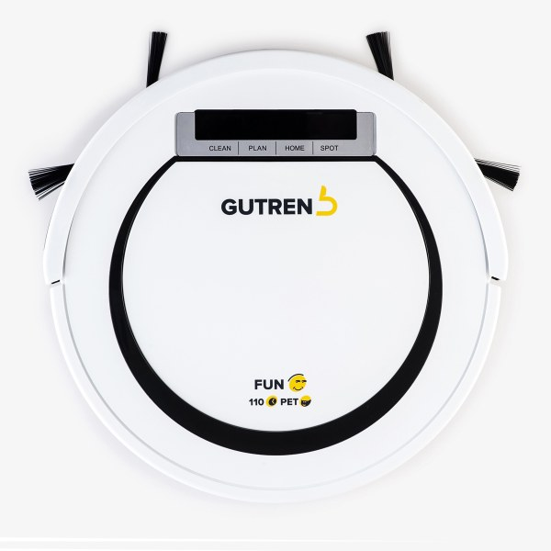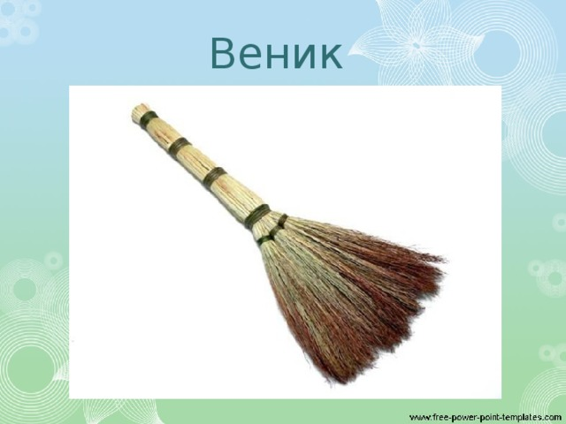

- Тема: «Уборка в квартире. Основные правила»

Задания
  - Рассмотри картинку. покажи, где мама пылесосит, папа- убирает вещи в шкаф, мальчик – моет пол
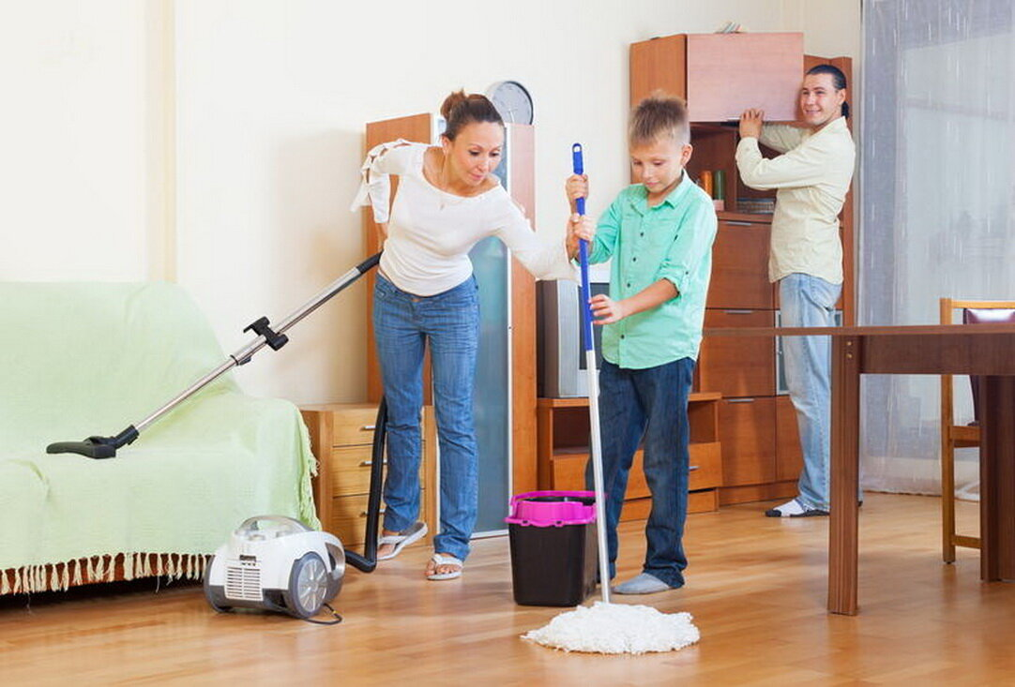

- Запомни порядок уборки.Сложи свои вещи в свой шкаф. Вытри пыль с мебели

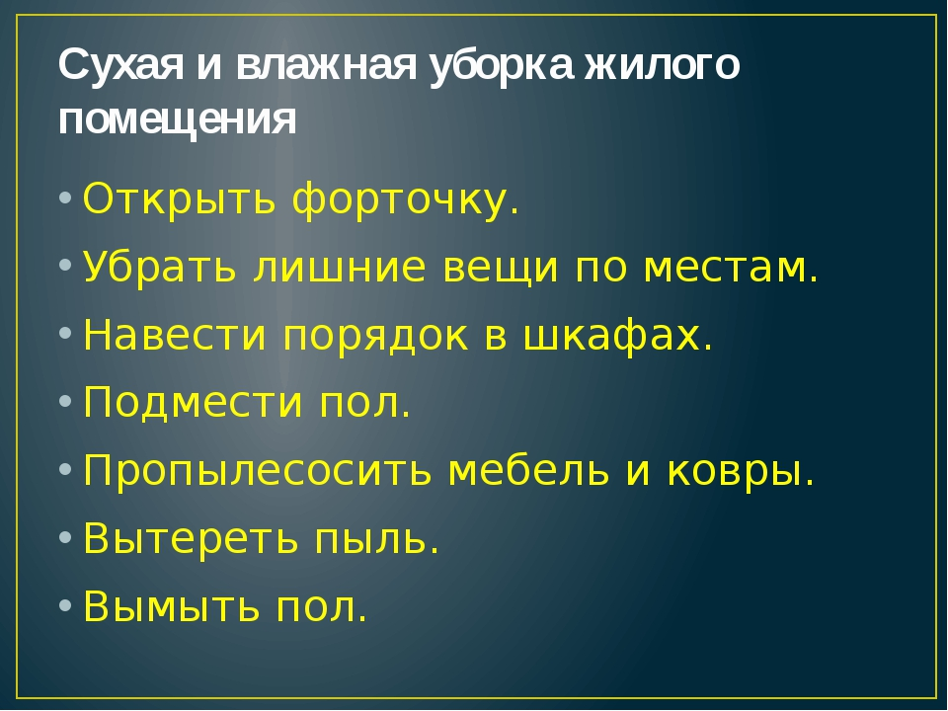

- Обвести предметы, которые будут нужны для уборки в квартире

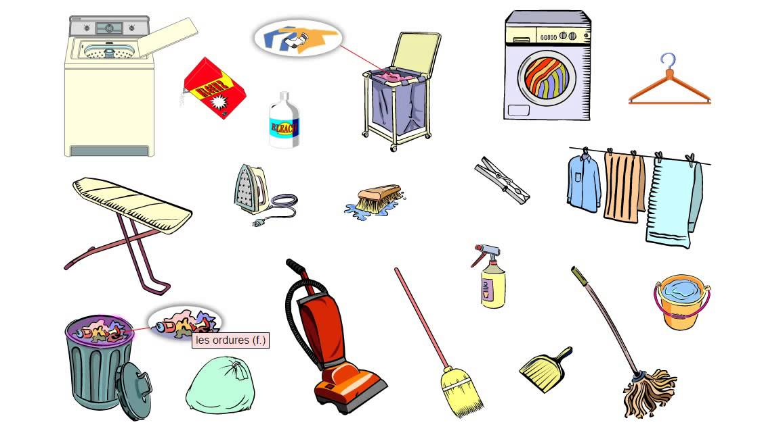

- Тема «Мытье зеркала»

Задания:
  - Посмотри видео «Как правильно мыть зеркало» - https://www.youtube.com/watch?v=MlVuJngK9XA

  - Приклей цифры по порядку в карточке с опорой на плакат
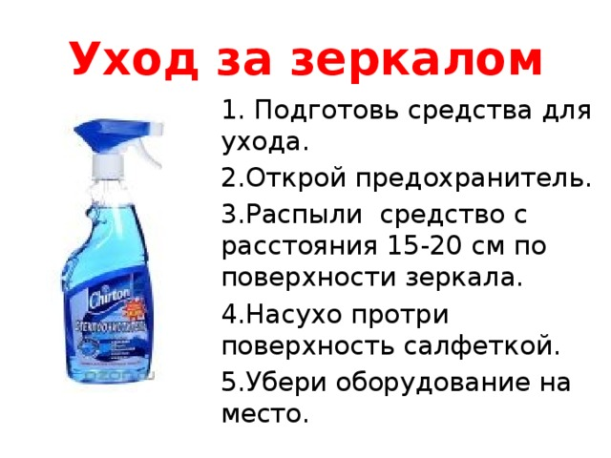

Убери оборудование на место
Подготовь средства для ухода
Протри насухо поверхность салфеткой
Открой предохранитель
Распыли средство с расстояния 15-20 см по поверхности зеркала

1 | 2 | 3 | 4 | 5

